Compétence 9 : Assister la personne lors des courses, de la préparation et de la prise des repas

1. Veiller à une bonne alimentation de la personne
2. Quelques définitions
3. Les grandes familles d’aliments
4. Les règles d’hygiène et de sécurité, la chaîne du froid
5. Le rangement du réfrigérateur
6. Lire une recette et peser correctement les denrées (la tare)
7. Diététique du troisième âge
8. Les principaux régimes alimentaires
9. L’ADVF veille au respect des régimes
10. Les nutriments
11. Les lipides
12. Les protides
13. Les glucides
14. Les sels minéraux
15. Les vitamines
16. L’eau
17. La répartition des nutriments
18. La préparation des repas
19. Comment établir un menu
20. La cuisson des aliments
21. Les équipements du domicile
22. Aide à la prise des repas
23. L’accompagnement aux courses
24. Les produits de saison
25. Respecter la chaîne du froid
26. Suivre les principes écologiques lors de l’accompagnement aux courses
27. Faire la liste des courses

Compétence 9 : Assister la personne lors des courses, de la préparation et de la prise des repas

1. Veiller à une bonne alimentation de la personne
2. Quelques définitions :

**La diététique :** c’est la science des apports d’aliments nécessaires chaque jour et des équilibres nécessaires entre les différents nutriments pour une assimilation maximale. La diététique s’efforce de nous apprendre quels sont les aliments utiles à notre santé. Elle précise le choix et la quantité d’aliments à consommer. Lorsqu’on connait mieux les besoins de l’organisme et la composition des aliments, nous pouvons plus facilement établir des menus équilibrés, appétissants, capable de nous procurer force et santé.

**La ration alimentaire :** c’est la quantité d’aliments indispensables à l’entretien du corps et à la production d’énergie pendant 24h. Pour comprendre pourquoi et comment nous devons nous nourrir, nous devons constater deux choses :

**Nous avons un corps, qui doit être bâti et entretenu**

Notre corps est toujours en mouvement :

* Mouvements volontaires : travail musculaire qui permet tous les déplacements ;
* Mouvements involontaires : battements du cœur, circulation du sang, respiration, mouvement de l’intestin.

**Le rôle des aliments**

Pour mener une vie normale, il faut :

* Avoir un corps bien constitué et qui fonctionne en permanence (ou des aides techniques qui le lui permettent)
* Etre en bonne santé (ou équilibré par un traitement)
* Pouvoir travailler, se déplacer, pratiquer des activités culturelles, sportives : Bref être actif !

Ces fonctions doivent être assurées à chaque instant simultanément. Notre alimentation doit apporter régulièrement des aliments bâtisseurs, protecteurs et énergétiques à chacun des repas.

**Les nutriments**

L’organisme humain a besoin pour assurer une vie normale :

* De substances qui servent à bâtir et à remplacer les tissus usés : **les protides** (ou protéines)
* De substances qui fournissent l’énergie nécessaire au fonctionnement de l’organisme : **les lipides** (ou graisses) et **les glucides** (ou sucres)
* De substances qui sont indispensables pour la transformation et l’utilisation des autres substances : **les vitamines, les sels minéraux, l’eau.**

On appelle ces différentes substances des nutriments, car elles sont nutritives et entretiennent la vie.

1. Les grandes familles d’aliments

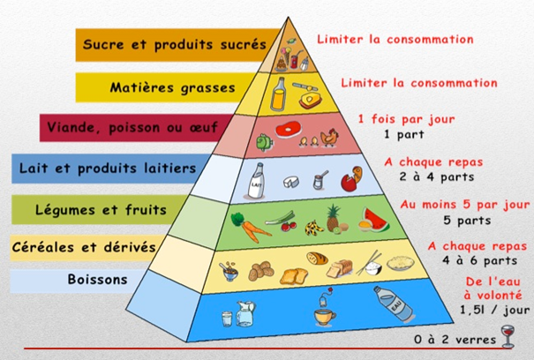

Il n’existe pas d’aliment « parfait » qui rassemble tout ce qui nous est nécessaire. Pour l’équilibre nutritionnel comme pour le plaisir de manger, il faut puiser tous les jours dans chacune des 7 grandes familles d’aliments déclinées dans la pyramide ci-dessus.

Cette pyramide est l’image de la nutrition telle qu’on la considère en Occident. Au Japon, en Inde, dans les pays africains, on mange différemment. La classification des aliments est autre, sans pour autant que les populations se portent plus mal.

Par exemple, même en France, nombreux sont ceux qui jugent que la consommation de lait est un non-sens. Le premier argument avancé est que l’homme est le seul mammifère à boire encore du lait à l’âge adulte. Le deuxième argument est que les trois quarts des habitants de la planète n’en boivent pas, tout en se portant bien.

L’ADVF fera donc preuve d’adaptation en respectant les choix de la personne concernant son alimentation.

**Les produits laitiers :** Indispensables pour se faire des os solides (calcium) à tous les âges de la vie. A consommer à tous les repas.

**La viande, le poisson, les œufs :** Ils apporteront de la force car ils nourrissent les muscles. C’est bien d’en manger mais il n’est pas nécessaire d’en consommer deux fois par jour, 100 g/jour suffisent. Ne pas oublier le poisson au moins deux fois par semaine.

**Les légumes et les fruits :** Leur consommation doit être encouragée. Salade, tomate, banane, pomme… On peut les manger crus ou cuits, natures ou préparés, frais, surgelé ou en conserve : ce qui importe c’est d’en consommer au moins cinq portions par jour. Ils sont plein d’éléments bénéfiques pour la santé.

**Les féculents :** Le pain, les pâtes, le riz, les pommes de terre, les légumes secs et les autres céréales. Ils nous donnent de l’énergie (sucres lents) pour toute la journée. Ils aident à ne pas avoir faim jusqu’au prochain repas. Il est recommandé d’en consommer à chaque repas.

**Les matières grasses :** Il faut en varier les sources : beurre sur les tartines (2 noisettes au petit-déjeuner), huiles pour les cuissons et les vinaigrettes (2 cuillères à soupe par jour).

**Les produits sucrés/gras :** Les bonbons, les gâteaux, la confiture… Ils donnent de l’énergie tout de suite mais pour une courte durée (sucres rapides). On peut en manger une fois de temps en temps pour se faire plaisir et, bien sûr, on pense à bien se brosser les dents après !

**Les boissons :** L’eau est la seule boisson dont on a besoin (1 L à 1,5 l/jour). Il est très important d’en boire suffisamment pour être en forme toute la journée. Les autres sont à boire avec modération (en particulier les alcools).



**Les inclassables** :

**Charcuterie** : pâté en croûte, terrines, rillettes, saucisson, salami, jambon cru, andouillette,

Particularités nutritionnelles : Riches en lipides ; source de protéines : limiter la

consommation à 1 à 2 fois par semaine

**Aliments panés et fritures** : cordons bleus, poisson pané, calamars panés, nuggets,

beignets, frites...

Particularités nutritionnelles : Riches en lipides : limiter la consommation à 1 fois par

Semaine

**Entrées assaisonnées avec de la mayonnaise** : céleri rémoulade, salade piémontaise, salade coleslaw (chou et carottes râpées) : riche en lipides de par la présence de mayonnaise : limiter la consommation à 1 fois par semaine

**Préparations pâtissières salées** : Quiches, pizzas, crêpes, friand, feuilleté, tarte salée...

Particularités nutritionnelles : source de protéines mais riches en lipides : limiter la

consommation à 1 fois par semaine

**Les sauces et condiments**:

Ketchup : tomates, vinaigre, sucre, sel + autres condiments

Moutarde : graines de moutarde, vinaigre, sel, acide citrique (naturellement présent dans le citron)

Mayonnaise : jaune d'œuf, huile, sel

**Jus de fruits** : oranges, pommes, raisins, abricots...

Particularités nutritionnelles : Riches en vitamines C, glucides simples, pas de fibres ;

favoriser le 100% pur jus

ATTENTION : oasis, nectar : entrent dans la catégorie des boissons sucrées et non des jus de fruits car ils sont riches en glucides simples et sont dépourvus de vitamines

**Plats composés** : raviolis, ravioles, cannellonis, hachis Parmentier, lasagne, paëlla … (plats protidiques + féculents = plat complet)

Source de protéines et de glucides complexes = plat unique

1. Les règles d’hygiène et de sécurité, la chaîne du froid

**Rappel :**

Les conditions favorables au développement des micro-organismes sont les suivantes :

* A température ambiante (entre 15° et 55° C) ;
* En présence d’oxygène (air) ;
* En présence d’eau ou d’humidité ;
* En présence de nourriture ;
* En milieu basique (ammoniaque, soude).

Pour mettre le microbe en difficulté :

* La chaleur (Température>65° C), il meure (pasteurisation, stérilisation) ;
* Privé de nourriture ;
* En milieu acide (citron, vinaigre) ;
* Privé d’eau ;
* Le froid (Température>3° C), le microbe se développe lentement.

A -18° C, le microbe arrête de se multiplier mais ne meure pas. S’il retrouve une température favorable, il reprend ses activités et se multiplie encore plus rapidement.

Les conditions de conservation conduisent à prendre des mesures pour ne pas offrir aux microbes la possibilité de se développer rapidement ou de se trouver inopinément sur les aliments.

|  |  |  |
| --- | --- | --- |
| Mode de conservation | T°C | Sort des microbes |
| Stérilisation | 120 | Mort de tous les microbes dangereux |
| Ebullition de l’eau | 100 | Mort des microbes dangereux |
| Pasteurisation | 75 | Mort des microbes dangereux |
| Température ambiante | 20 | Développement intensif des microbes |
| Réfrigérateur | 3 | Arrêt du développement des microbes |
| Congélateur | -18 | Ils sont toujours là mais ne développent plus |

Ces constats permettent de dégager quelques règles d’hygiène à respecter en cuisine :

* Ne jamais recongeler un produit décongelé, car lors de la décongélation les microbes se réveillent et deviennent plus virulents (chaîne du froid).
* Sortir les aliments du congélateur et les mettre directement en cuisson.
* Ne pas laisser les aliments à température ambiante (sauf certains fruits et légumes).
* Réserver les plats préparés et les produits frais au réfrigérateur (température à l’intérieur du réfrigérateur entre 3° et 6° C).
* Jeter toute boîte de conserve suspecte (bombée, rouillée, cabossée), ce qui prouverait que la stérilisation n’est plus efficace.
* Réserver les produits pasteurisés et les conserves ouvertes au réfrigérateur.

Malgré les méthodes de conservation, la plupart des produits alimentaires se périment, car avec le temps, les microbes finissent par se multiplier et rendent l’aliment moins sain, voire inconsommable.

On distingue :

* **La DLC :** Date Limite de Consommation, c’est-à-dire, à partir de laquelle le produit ne peut plus être consommé car les critères de non dangerosité microbiologique ne sont plus atteints. Il y a risque d’intoxication alimentaire.
* **La DDM :** Date de Durabilité Minimale, c’est-à-dire, la date à partir de laquelle le produit ne correspond plus aux critères organoleptiques annoncés (goût, couleur, odeur…). On peut lire également **« A consommer de préférence avant le … »**. Le produit n’est pas un danger pour celui qui le consommerait.

**Les règles d’hygiène personnelle :**

Les microbes se trouvent naturellement partout dans notre environnement. En cuisine, il est indispensable de respecter des règles d’hygiène personnelle pour éviter de disperser ou d’introduire des microbes dans l’alimentation.

* Cheveux attachés ;
* Mains propres ;
* Ongles courts, sans vernis ;
* Ne pas goûter avec les doigts ;
* Ne pas tousser, ni éternuer au-dessus des aliments.

**Les règles de sécurité pour cuisiner**

Les manipulations du matériel culinaire présentent des dangers :

* Le matériel tranchant (économe, couteaux) seront manipulés exclusivement au-dessus du plan de travail.
* Si vous devez vous déplacer, présentez les objets tranchants la pointe en bas.
* Diriger les queues de casserole vers le mur.
* Eteignez le feu dès la fin de la cuisson.
* Installer et brancher le mixer, par exemple, au moment où vous l’utilisez. De même, vous le débrancherez dès la fin de l’opération.

1. Le rangement du réfrigérateur :

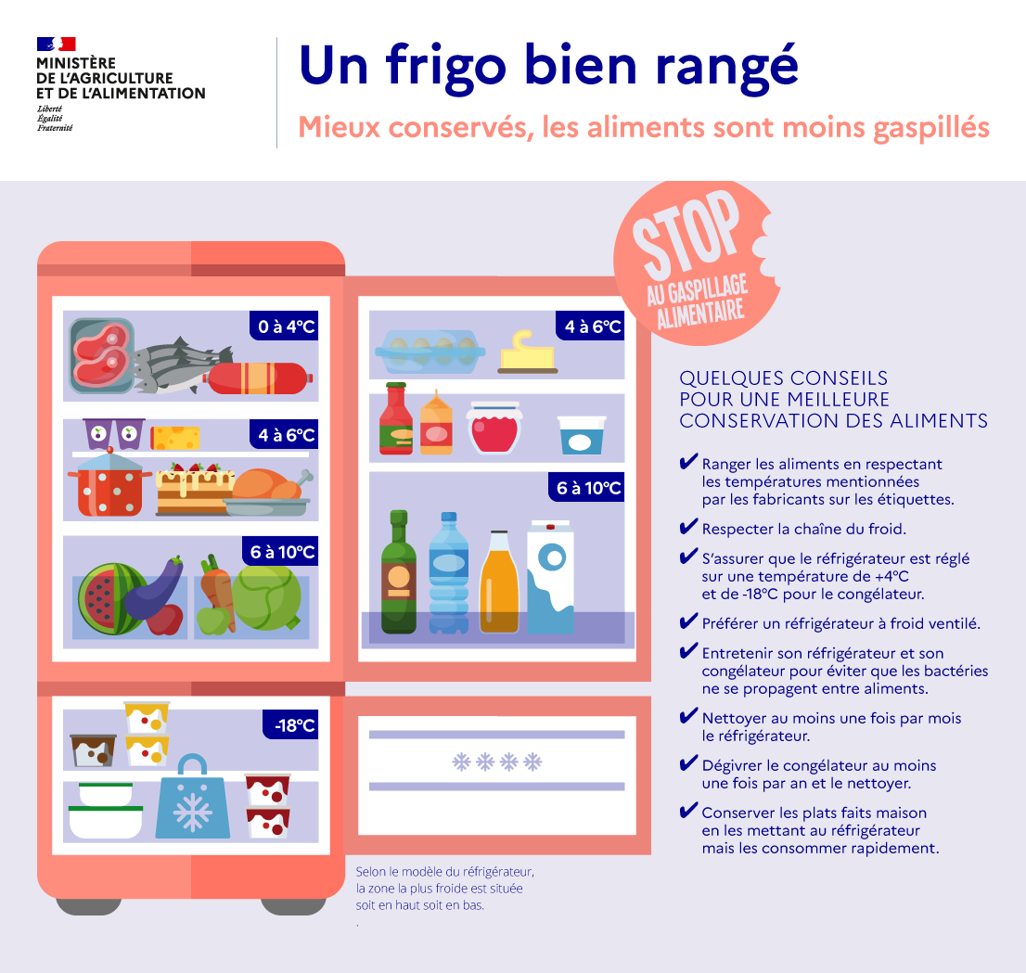

**Rappel de l’unité de masse :**

|  |  |  |  |  |  |  |
| --- | --- | --- | --- | --- | --- | --- |
| Kilogramme  (kg) | Hectogramme  (hg) | Décagramme  (dag) | Gramme  (g) | Décigramme  (dg) | Centigramme  (cg) | Milligramme  (mg) |
| 1 kg | 0,1 kg | 0,01 kg | 0,001 kg |  |  |  |
| 1000 g | 100 g | 10 g | 1 g | 0,1 g | 0,01 g | 0,001 g |

1. Lire une recette et peser correctement les denrées (la tare)

Exemple :

Potage de légumes et vermicelles

Ingrédients (pour 4 personnes) :

* 1 kg de tomates bien mûres
* 2 ou 3 petites carottes
* 1 petite pomme de terre
* 1 oignon
* 1 cube de bouillon de pot-au-feu
* ¼ litre d’eau
* 2 cuillères à soupe d’huile d’olive
* 75 g de vermicelles

Préparation :

Peler et épépiner les tomates (pas besoin de les ébouillanter si elles sont bien mûres, la peau se retirera facilement). Réserver.

Eplucher et couper en petites rondelles les carottes. Puis réserver.

Eplucher la pomme de terre et la couper en fines tranches. Réserver.

Peler l’oignon et le couper finement.

Faire chauffer l’huile d’olive dans un faitout et y plonger les oignons émincés. Faire blondir (et pas roussir) les oignons. Ajouter les tomates, les carottes et la pomme de terre.

Pendant que la préparation précédente cuit et s’homogénéise, faire chauffer le quart de litre d’eau avec le bouillon cube.

Au bout de 10 minutes, verser sur la préparation tomates/carottes/pomme de terre/oignon l’eau parfumée au cube de bouillon.

Laisser cuire 30 minutes à feu doux en remuant de temps en temps.

Mixer et remettre sur le feu en ajoutant les vermicelles.

Servir bien chaud.

**Procédure :**

Il faut d’abord répertorier les denrées et le matériel :

* Légumes : tomates, carottes, pomme de terre, oignon ;
* Huile d’olive, sel ;
* Bouillon cube (vérifier la DDM) ;
* Vermicelles ;
* Assiettes pour disposer les légumes ;
* Econome et couteau d’office pour éplucher les légumes ;
* Planche à découper pour couper les légumes ;
* Verre mesureur pour doser la quantité d’eau pour reconstituer le bouillon ;
* Balance pour peser les vermicelles ;
* Feuille de journal pour récupérer les épluchures et les jeter dedans rapidement ;
* Le faitout ;
* Le mixer ;
* Un récipient pour y verser le potage.

Il faut ensuite utiliser correctement le matériel :

* Travaillez méthodiquement en suivant point par point la recette.
* Réservez la quantité nécessaire de vermicelles en utilisant la balance : vous posez un bol sur la balance. Vous la mettez à 0 (tare). Puis vous versez les vermicelles jusqu’à obtenir le poids voulu.
* Coupez les légumes un par un sur la planche à découper et les réserver dans une assiette.
* Mixer le tout à la fin de la préparation.
* Vous réservez le potage dans un bocal, vous couvrez et laissez refroidir la préparation avant de la mettre au réfrigérateur.

1. Diététique du troisième âge :

Le vieillissement de l’organisme est un phénomène naturel qui s’accompagne de besoins nutritionnels différents.

La malnutrition par manque de protéines et d’énergie (calories) est un phénomène fréquent chez la personne âgée.

Le vieillissement provoque une diminution de la masse maigre qui correspond aux réserves protéiques de l’organisme (os, muscles, viscères).

Il est également à l’origine d’une diminution de l’eau corporelle. Le corps humain contient 60% d’eau en moyenne chez l’adulte. Chez la personne âgée, il n’en contient plus que 45%.

La déglutition se fait difficilement chez la personne âgée, ce qui provoque parfois des fausses-routes à l’origine d’étouffements.

La fabrication de salive nécessaire, entre autre, à la digestion diminue.

La digestion est lente car les sucs digestifs sont moins actifs.

Le transit intestinal est ralenti.

L’anorexie est fréquente. Certains médicaments peuvent diminuer l’appétit, provoquer une sécheresse buccale (bouche sèche) ou des troubles digestifs : nausées, constipation, diarrhée, mycoses buccales (infection due à un champignon microscopique dans la bouche), etc…

Avec l’âge, on observe une diminution de la perception du goût et de l’odorat. L’âge entraine aussi une baisse de la dextérité manuelle.

L’altération de la dentition des personnes âgées nécessite souvent le port de prothèses dentaires, parfois mal supportées (douloureuses). Pour des raisons financières, les prothèses ne sont pas toujours posées.

Certaines pathologies entrainent une difficulté à s’alimenter, comme l’arthrose, la maladie de Parkinson, les démences, une insuffisance cardiaque ou respiratoire, ou encore, suite à un AVC.

Un syndrome dépressif provoque un manque de motivation et d’intérêt.

D’autres facteurs concourent aux carences des personnes âgées : la solitude, le manque de moyens financiers, la sédentarité…

En règle générale, la personne âgée seule ne s’alimente pas suffisamment. Elle ne consomme pas assez de protéines (viande). Certaines souffrent de dénutrition qui est un état pathologique qui résulte d’un déséquilibre persistant des apports nutritionnels par rapport aux besoins de l’organisme avec des risques sérieux de fonte musculaire, de baisse de la mobilisation, etc.

Il est nécessaire d’être vigilant et de compenser le manque d’appétit. La présentation des plats de manière agréable à la bonne température peut susciter l’appétit.

De même que les herbes aromatiques vont agrémenter un plat en rehaussant le goût.

Instaurer une ambiance agréable autour des temps de repas.

Pour compenser le manque de protéines souvent constaté, il est possible de rajouter des aliments protidiques dans les plats ou les potages comme le lait écrémé en poudre, des œufs, etc.

1. Les principaux régimes alimentaires

**Hyposodé (limité en sel ou sans sel) :** Ce régime est prescrit pour réduire l’apport de sodium (sel) dans le cas de maladies cardio-vasculaires et de maladies rénales ainsi que la rétention d’eau. Les aliments très riches en sel sont par exemple : les fromages fermentés, les conserves, les chips, les charcuteries, les plats préparés du commerce, etc.

**Hypoglucidique :** Ce régime est prescrit pour réduire l’apport de sucre rapides dans le cas par exemple du diabète. Il est important que la personne ne soit pas soumise à de brusques variations du taux de glucose (sucre) dans le sang. L’aspartame peut être un produit sucré de substitution dans ce régime. La personne doit plutôt se diriger vers les féculents qui sont des sucres lents.

**Hypocalorique ou hypoénergétique :** Ce régime est prescrit pour réduire ou supprimer les apports de sucres ou de graisses en cas de surpoids, d’obésité, de cholestérol ou en prévention du diabète sucré (gras) et des maladies cardio-vasculaires.

**Hypolipidique :** ce régime est prescrit pour limiter l’apport de graisses en cas de prévention ou de traitement du cholestérol, des maladies cardio-vasculaires et des personnes souffrant d’atteintes des voies biliaires (calculs), d’atteintes hépatique, pancréatique ou vésiculaire.

**Hypoprotidique :** ce régime est prescrit pour réduire l’apport en protéines (viande, poisson, œufs) en cas de d’insuffisance rénale. La personne doit boire beaucoup.

**Hyperprotidique :** Ce régime est prescrit pour augmenter l’apport de protéines (viande, poisson, œufs, fromages) dans le cas de personnes atteintes d’un cancer, de graves brûlures, d’anorexie, d’escarres.

**Epargne digestive :**

* **Régime allégé :** avant ou après une opération chirurgicale. La personne ne doit pas consommer de graisses cuites, de fibres pour limiter l’activité des intestins.
* **Régime pauvre en fibres :** maladies du tube digestif. La personne ne doit pas consommer de fibres et diminuer l’apport de légumes pour ne pas irriter les intestins.
* **Régime sans lait :** diarrhée chroniques. La personne doit diminuer l’apport de produits laitiers et les fibres et augmenter son apport en eau pour réduire le nombre de selles.

**Régime anti-diarrhéique :** En cas de diarrhée, la personne se déshydrate. Il est important dans un premier temps de palier à cette situation qui peut être catastrophique en raison de la déshydratation. Il faut proposer rapidement des boissons et aliments liquides (eau, thé, tisanes, potages, etc.). Certains aliments doivent être supprimés : les fruits et les légumes crus, le lait et les produits laitiers. Il faut plutôt proposer du riz, des carottes, des bananes bien mûres, des compotes de pommes…

**Régime anti-constipation :** En cas de constipation (au bout de trois jours sans selles), il faut proposer rapidement des aliments qui vont apporter des fibres à la personne et de boire beaucoup d’eau. Certains aliments doivent être proposés : les produits laitiers, les fruits et légumes crus, les céréales complètes, les fruits secs et les graines, les jus de fruits et les smoothies,…

1. L’ADVF veille au respect des régimes

Il n’y a pas de meilleur spécialiste que le malade lui-même. Lorsqu’il a reçu une éducation thérapeutique, il peut faire comprendre sa maladie, les facteurs de risques à l’ADVF qui se conformera aux indications pour choisir les aliments et cuisiner suivant le régime imposé. L’ADVF aura alors plus un rôle de coach qui rappelle à la raison le malade tenté par un aliment interdit ou qui, au contraire, l’encourage devant un plat peu engageant à son goût.

Exemples :

Refréner l’envie de la personne en surpoids d’ajouter une noisette de beurre ou une cuillère de crème fraiche sur son plat de viande.

Raisonner le diabétique devant la tentation d’une tartine de confiture.

Plus difficile, inciter une personne dénutrie à manger sa viande.

Ruser en ajoutant du fromage râpé afin d’enrichir l’assiette de pâtes ou de légumes.

Si la personne n’est pas autonome face à sa maladie, l’ADVF doit se fier à la prescription médicale ou aux indications de la diététicienne. L’ADVF informe le malade des tenants et aboutissants du régime afin de le responsabiliser et d’obtenir un comportement adapté.

Exemples :

Expliquer les conséquences d’une alimentation trop salée sur l’organisme : rétention d’eau, surpoids, fatigue de la pompe cardiaque.

Proposer d’essayer des épices ou des herbes pour donner du goût.

Chercher de nouvelles recettes pour varier le repas.

1. Les nutriments :

Ce sont des substances directement assimilables par notre tube digestif. Après avoir traversés la paroi de l’intestin (par les villosités), les nutriments sont utilisés par notre organisme pour lui fournir de l’énergie, le construire, l’entretenir et assurer son fonctionnement. Ils sont distribués dans l’organisme par le sang.

Les nutriments sont :

**Les lipides ;**

**Les protides ;**

**Les glucides ;**

**Les sels minéraux ;**

**Les vitamines.**

**L’eau est souvent considérée comme un nutriment.**

1. **Les lipides (graisses):**

Les lipides sont la partie grasse des aliments. Un régime dépourvu de matières grasses provoque des troubles cutanés. Le minimum indispensable est de 40 g par jour. Les corps gras peuvent être d’origine animale (beurre, graisses animales, crème fraiche) ou végétale (huile, graisses végétale). Ce sont des nutriments calorifiques (1 g libère 9 calories). En excès, ils sont mis en réserve sous la peau et autour des organes. En cuisine, pour chaque corps gras, il existe une température critique à ne pas dépasser sous peine de toxicité.

1. **Les protides (Protéines):**

Le terme « protides » englobe les protéines et les produits de dégradation de ces protéines. Les protéines sont les constituants de tous les tissus vivants. Elles répondent au besoin de réparation et d’entretien des cellules. Elles servent à construire de nouvelles cellules. Sans protéines, on consommerait ses propres tissus ! Nous avons besoin de protides animaux et végétaux. La ration journalière est de 100 à 200 g. Les aliments les plus riches en protides sont la viande, le lait, les œufs et les légumes secs.

1. **Les glucides (sucres):**

On les appelle plus communément les sucres. Les plus connus sont le glucose (provenant du miel, etc.), le fructose (provenant des fruits), le lactose (provenant du lait), le saccharose (provenant de la canne à sucre), l’amidon (provenant des tubercules comme la pomme de terre). Les glucides fournissent l’énergie musculaire. Les besoins en glucides varient avec l’intensité du travail physique, et suivant l’âge de l’individu. 300 à 400 g de glucides sont nécessaire par jour. Les glucides consommés en excès sont stockés sous forme de graisses.

Les protides, lipides et glucides sont directement impliqués dans la production d’énergie. Ils assurent 100% de l’énergie totale nécessaire à l’organisme. Etant donné le rôle principal que les glucides et lipides jouent dans la production d’énergie, ils sont considérés comme jouant un rôle essentiellement énergétique. Leur fonction prioritaire est la fourniture d’énergie. Cette énergie se mesure en kilocalories. Les besoins en Kcal varient principalement en fonction de l’âge et de l’activité physique.

1. **Les sels minéraux :**

On les rencontre en proportions variables dans l’organisme.

|  |  |  |  |
| --- | --- | --- | --- |
| Sels minéraux | Rôles | Carences | Sources |
| Calcium | Dents  Squelette  Tissus | Tétanie des muscles  Rachitisme | Lait, fromages principalement  Persil, carottes, fruits secs  Eau |
| Phosphore | Dents  Os | Troubles osseux | Lait, poissons |
| Fer | Sang  Muscles | Anémie | Viande, abats, huitres, cacao, légumes secs, cresson, persil, épinards |
| Sodium | Combat les hémorragies  Fixe le calcium sur les os | Contraction musculaire  Hypertension | Présent dans tous les aliments. Notre alimentation est trop riche en sodium (sel) |
| Potassium | Contraction cardiaque | Arrêt du cœur | Lentilles, fruits secs |
| Iode | Glandes thyroïde | Goitre | Poisson, fruits de mer |
| Magnésium | Transmission influx nerveux  Contraction musculaire | Fatigue, baisse des défenses immunitaires | Cacao, légumes secs, amandes, pain complet, coquillages. Notre alimentation est trop pauvre en magnésium |

1. **Les vitamines :**

Ces substances n’apportent pas de calories mais sont nécessaire à l’organisme qui ne sait pas les fabriquer. On trouve des vitamines dans les graisses (vitamine A, D, E et K) et dans l’eau que contienne les aliments (vitamines du groupe B et C). Les carences en vitamines peuvent entrainer la mort. Certaines vitamines (A, C) se détruisent facilement : température élevée, lumière. Il faut éviter de cuire longtemps des légumes verts et préférer une cuisson vapeur.

|  |  |  |  |
| --- | --- | --- | --- |
| Vitamines | Rôles | Carences | Sources |
| A | Favorise la croissance  Améliore la vision | Manque de croissance  Cécité | Beurre, lait, abats, poissons gras, jaunes d’œufs |
| D | Favorise la croissance osseuse  Fixe le calcium et le phosphore dans notre corps | Rachitisme | Lait, huile de foie de morue, jaunes d’œufs, soleil |
| E | Antioxydant | Stérilité | Huile végétale, beurre, céréales complètes, germes de blé |
| K | Combat les hémorragies  Fixe le calcium sur les os | Hémorragies | Poissons, foie, chou, épinards |
| B | Transforme l’énergie des glucides  Favorise le fonctionnement des neurones et du cœur | Lésions cutanés  Troubles neurologiques | Produits laitiers, abats, viandes, poissons, œufs, laitages, légumineuses, céréales complètes, fruits oléagineux (noix) |
| C | Participe à la résistance aux infections  Facilite la fixation du fer | Scorbut  Maladies cardio-vasculaires | Agrumes, kiwis, choux, salade, pommes de terre |

Les vitamines et les sels minéraux sont impliqués indirectement à la production d’énergie en freinant ou en accélérant la production. On peut leur donner le nom de substances d’utilisation ou de transformation.

1. **L’eau :**

Principal constituant de l’organisme humain, c’est celui dont l’absence se fait le plus rapidement sentir. On élimine quotidiennement en moyenne 2 L d’eau (urines, transpiration, matière fécales). Ces pertes sont compensées par nos apports extérieurs : eau de boisson, eau des aliments. L’eau dans l’organisme n’apporte aucune calorie et ne subit aucune modification. A l’exception du sucre et de l’huile, tous les aliments contiennent de l’eau. Teneur en eau de quelques aliments :

Légumes verts : 90 g ;

Semoule et pâtes : 8,6 g

Biscuits secs : 3 g

Pour les muscles et les organes, ce sont les protides qui représentent le matériau de base.

Pour le squelette, le calcium et le phosphore sont considérés comme des nutriments essentiellement bâtisseurs.

1. Répartition des nutriments

Les nutriments sont répartis de façon différente suivant les aliments. Le nombre de nutriments présents peut être différent selon l’aliment. Tous les nutriments ne sont pas présents dans chacun des aliments.

Exemples :

* L’huile ne contient que des lipides ;
* Le sucre ne contient que des glucides ;
* Les viandes contiennent protides et lipides ;
* Les céréales contiennent protides et lipides ;
* Le lait contient protides, lipides, glucides.

Dans une catégorie d’aliments, les mêmes nutriments sont plus ou moins abondants.

Exemples :

* 100 g de chair de porc contiennent 30 g de lipides (viande grasse);
* 100 g de chair de cheval contiennent 2 g de lipides (viande maigre);

Si on se réfère à un seul nutriment, sa répartition dans les aliments aura une teneur différente.

Exemples :

* 100 g de fromage contiennent 24 g de protides ;
* 100 g de lait contiennent 3,5 g de protides.

Tous les nutriments sont importants pour le fonctionnement de l’organisme. Il n’y a pas un nutriment qui soit plus nécessaire que les autres.

**Tous sont nécessaires.**

1. La préparation des repas
2. Comment établir un menu

Des calculs laborieux faisant intervenir calories et besoins en poids des nutriments ne sont pas nécessaires. Il suffit de veiller d’abord à l’équilibre qualitatif de la ration, puis à l’équilibre quantitatif.

**La sécurité de l’équilibre vient de la grande variété dans les apports.**

Pour un bon équilibre, les menus doivent comprendre :

* Un légume en entrée pour limiter au maximum les pics de glycémie à l’origine de nombreux problèmes de santé ;
* Une source de féculents (pâtes, légumineuse, pain, semoule, pommes de terre) pour l’énergie ;
* 1 à 2 fois par jour un produit riche en protéine (viande poisson, œuf) ;
* 3 fois par jour des produits laitiers pour leur calcium ;
* Ces menus seront complétés par des fruits et légumes afin d’en consommer au moins 5 par jour (hors pomme de terre) ;
* Au niveau de la boisson, la meilleure est l’eau.

Il est nécessaire de varier l’alimentation en changeant les sources de protéines, les fruits et les légumes. L’obligation de consommer plusieurs aliments implique qu’on ne doit pas en consommer une quantité exagérée. L’habitude est de les regrouper dans le même plat afin de faciliter la réalisation du repas.

On mesure l’équilibre quantitatif en surveillant les variations de poids de l’individu.

* Si le sujet prend du poids, c’est que l’apport énergétique est trop important, il faut réduire la quantité de chacun des composants ;
* Si le poids est stationnaire, c’est que la ration est suffisante ;
* Si le sujet maigrit, il faut augmenter la quantité de chacun des composants.

Chez l’enfant et l’adolescent, le gain de poids est normal, il doit être comparé avec les courbes de croissances du carnet de santé.

**Les entrées :**

En hiver, comme en été, les salades composées sont toujours accueillies avec plaisir. Les salades peuvent être variées à l’infini, à chacun d’inventer la sienne chaque jour avec les légumes dont on dispose, en ajoutant, selon sa fantaisie de la charcuterie ou des fruits de mer. N’oublions pas que quelques herbes et des épices rehaussent le goût des légumes.

**Les potages :**

Les potages reviennent en force dans les menus des grands chefs, plus variés, plus colorés, plus appétissants que la sempiternelle soupe qui a fait « grandir » tant de générations.

Tous les plats à tendance liquide, servis chauds sont des potages. Suivant leur préparation ou leur apparence, on les classe en plusieurs catégories :

- Les bouillons sont clairs, à base de viande ou de légumes ;

- Un bouillon sans morceau est un consommé ;

- Les veloutés sont des potages liés avec de la crème fraiche ;

- Les soupes sont des potages à base de légumes coupés en morceaux et plus ou moins liés.

1. la cuisson des aliments

Certains aliments, les fruits par exemples, se consomment plutôt crus, mais la plupart des aliments sont généralement cuits à l’eau, dans une matière grasse ou rôtis au four, afin de leur donner un meilleur goût et afin de permettre à l’organisme de les digérer. Sous l’effet de la chaleur, les aliments deviennent assimilables pour l’Homme, ils développent leur plein arôme et répandent des odeurs qui aiguisent l’appétit.

Mais sous l’effet de la chaleur, les vitamines sont détruites. Il est donc nécessaire de ne pas prolonger la cuisson plus longtemps que nécessaire, de ne pas réchauffer plusieurs fois un plat cuit, et surtout de choisir le mode de cuisson qui convient le mieux au produit et à son usage.

**La cuisson à l’eau**

**Bouillir :** Cuire dans un liquide tel que l’eau, le lait, un bouillon, du vin dans un faitout :

* Faire partir la cuisson à l’eau froide pour les fruits et les légumes secs.
* Faire partir à l’eau bouillante la cuisson des pâtes, de la semoule et de la viande.

**Cuire à la vapeur :** Cuire sans contact avec l’eau bouillante des aliments placés dans un panier suspendu dans un récipient fermé :

* Placer les aliments dans le panier ;
* Après avoir rempli d’eau le fond de la cuve, placer le panier dans l’autocuiseur et fermer ;
* Maintenir la température au degré nécessaire ;
* Assaisonner les aliments après la cuisson ;

Il est possible d’utiliser l’eau de cuisson pour des sauces et des potages. C’est un mode de cuisson excellent car les vitamines et les sels minéraux ne passent pas dans l’eau du liquide de cuisson, ce qui permet aux produits de mieux conserver leur forme et leur saveur originales. C’est une bonne méthode de cuisson pour les pommes de terre, les légumes, le poisson et les viandes tendres.

**Etuver :** Cuire les aliments dans leur propre jus (avec adjonction d’un peu de matière grasse et de liquide), dans une marmite fermée.

**Cuire sous pression :** Cuire les aliments à une température plus élevée (entre 110° et 120° C) afin de réduire le temps de cuisson de manière importante.

**Le bain-marie :** Il permet de réchauffer des aliments dans un récipient lui-même placé dans de l’eau chaude ou frémissante. Cette méthode convient particulièrement bien aux sauces ou aux crèmes qui contiennent du beurre, des œufs ou de la crème fraiche et qui, directement sur le feu, risquent de tourner.

**Blanchir :** blanchir ce n’est pas vraiment cuire. C’est plonger quelques minutes l’aliment dans un liquide bouillant, le retirer et le plonger aussitôt dans l’eau froide afin d’arrêter net la cuisson. Tous les germes se trouvent détruits, mais les vitamines et les sels minéraux sont préservés. Les légumes blanchis gardent leur couleur naturelle et peuvent être rapidement surgelés.

**La cuisson dans de la matière grasse**

**Griller à la poêle :** Cuire et dorer rapidement dans une poêle :

* Il faut que la poêle soit bien chaude pour que la pièce à rôtir ne colle pas au fond et prenne de la couleur ;
* Ne saler les viandes qu’après la cuisson, car le sel leur fait perdre leur jus et elles deviennent sèches ;
* Ne jamais piquer la viande au cours de la cuisson, car cela lui fait perdre aussi de son jus. La retourner à l’aide d’une spatule.

**Sauter :** Cuire la viande coupée en morceau, dans une cocotte avec une matière grasse (la température est moins élevée). Assaisonner en fin de cuisson.

**Frire :** Cuire dans une matière grasse chauffée à une température élevée (pommes de terre frites) :

* L’aliment doit nager dans la matière grasse ;
* N’utiliser que des matières grasses appropriées (la mention « pour friture » doit être indiquée sur l’emballage) ;
* Veiller à ce que la friture soit toujours bien chaude ;
* Sécher soigneusement les aliments qui doivent être plongés dans la friture.

**Braiser :** Cuire un aliment dans un mélange de matières grasses et d’un peu de liquide dans une cocotte fermée :

* Faire revenir la pièce à braiser à découvert dans une matière grasse ;
* Mouiller avec un liquide chaud et poursuivre la cuisson à couvert.

**La cuisson au four**

**Four traditionnel :** Cuire à une température de 120 à 250° C, une chaleur sèche dans un espace clos. Placer les plats au centre du four. Dans un four à chaleur tournante, la chaleur est régulièrement répartie grâce à la ventilation.

**Four à micro-ondes** : Cuire et réchauffer très rapidement les aliments. Il faut utiliser des plats en porcelaine, verre ou plastique.

**Gratiner**: Dorer au grill un plat pendant quelques minutes.

**Cuire en papillote**: Cuire les aliments (poisson) en papillote d’aluminium (four traditionnel) ou en papier cuisson (four micro-ondes). Cette méthode de cuisson permet de garder tous les sucs des aliments. Inutile de mettre de la matière grasse.

1. Les équipements du domicile

**Les cuisinières et appareils de cuisson**

**La gazinière :** Une gazinière peut être réglée de façon très précise et surtout très rapide. Faire la cuisine au gaz est plus économique que cuisiner à l’électricité, à condition que les casseroles choisies pour la cuisson soient de taille convenable par rapport au cercle de flammes. La pointe des flammes ne doit pas dépasser le fond des casseroles. Ainsi les poignées des casseroles et marmites ne fondront pas et vous ne risquerez pas de vous brûler. Attention de ne pas laisser s’éteindre la flamme alors que le gaz continue à sortir, de ne pas oublier de fermer le gaz après utilisation, de penser à changer régulièrement le tuyau souple de conduite de gaz (la date est inscrite sur le tuyau).

**Les plaques de cuisson, inductions, vitrocéramiques :** Elles sont plus sécurisantes que la gazinière. Quand on fait la cuisine à l’électricité, il faut prévoir de mettre les plaques à chauffer à l’avance et il faut savoir utiliser la chaleur encore en réserve dans les plaques (par exemple pour garder les plats au chaud). Une mauvaise utilisation augmente la consommation en électricité. Il existe aujourd’hui des plaques à chauffage ultra-rapide, mais attention aux brûlures.

**Les fours :** Le four électrique le plus simple, avec ses grilles et sa lèchefrite, suffit pour les pâtisseries, les rôtis ou les gratins. Dans un four électrique, on peut, en général, régler séparément la chaleur du haut et du bas. Les fours sont généralement dotés d’une position grill intégrée.

**Les micro-ondes** : Ces appareils sont d’une utilisation multiple : ils permettent de réchauffer, de décongeler des produits surgelés et de cuire des aliments sans matière grasse, ni eau de cuisson. Les durées de cuisson très courtes permettent aux produits de conserver leur saveur et leur bel aspect. Utiliser de la vaisselle en porcelaine, en céramique, en verre ou en plastique, mais jamais de métal car celui-ci réfléchit les ondes et peut provoquer des étincelles, voir des explosions.

**Conseils généraux pour les appareils de cuisson**

Les incendies sont fréquents dans la cuisine. Les casseroles laissées sans surveillance sur la cuisinière sont l’une des principales causes d’incendie, et l’huile ou d’autres corps gras sont le plus souvent présents. La friture d’aliments dans des casseroles sans contrôle de thermostat est particulièrement risquée.

* Ne jamais laisser des casseroles sans surveillance sur la cuisinière.
* Eteindre les feux de la cuisinière si on doit s’absenter ne serait-ce que quelques instants.
* Utiliser une minuterie pour se rappeler qu’il y a des aliments sur la cuisinière.
* Utiliser une friteuse à contrôle thermostatique pour faire des fritures.
* Ne pas porter de vêtements aux manches amples pour faire la cuisine.
* Ne pas laisser dépasser les poignées des casseroles vers l’extérieur.
* Avoir toujours un couvercle à portée de main pour étouffer les flammes s’il y a lieu.

**Les réfrigérateurs**

Le réfrigérateur est le garant de la fraicheur des aliments avant leur consommation. Vous devez contrôler que la température de l’intérieur est comprise entre 0 et 4° C. Certains réfrigérateurs sont équipés d’un thermomètre, d’autres sont munis de pictogrammes situant les différentes zones de température.

Avant de ranger les produits alimentaires, il faut s’informer de leur bonne conservation. Les emballages des produits alimentaires donnent toutes les indications pour une bonne conservation des aliments ; ils indiquent en particulier si l’on doit ou non les conserver au frais et la date limite de consommation.

Il est préférable de ranger sur l’avant des clayettes (rayons dans le réfrigérateur), les produits à consommer en priorité. Suivant les appareils, il n’est pas toujours facile de détecter les différentes zones de froid. La notice est dans ce cas bien utile et, en fonction de la température idéale de conservation, il faut choisir la clayette correspondante.

**Entre 0 et 3° C :** Zone froide (soit en bas, soit en haut du réfrigérateur). Viandes crues, volailles et poissons crus, laitages entamés, charcuterie, fruits de mer, fromages frais et au lait cru, produits en décongélation, jus de fruits frais, plats cuisinés.

**Entre 4 et 6° C :** Zone fraiche. Viandes et poissons cuits, laitages non entamés (fromages durs ou demi-fermes, yaourt, crème fraiche), fruits et légumes cuits, pâtisseries, sauces maison.

**Entre 8 et 10° C :** Bac à légumes. Fruits et légumes frais, fromages. Les champignons se conservent dans un sac en papier et ne doivent pas être lavés avant leur utilisation. Pour conserver plus longtemps une salade, il faut l’éplucher, la laver, l’essuyer ou la secouer, puis la mettre dans un récipient recouvert d’une feuille de papier absorbant changée régulièrement.

**Entre 6 et 8° C :** Porte. Zone tempérée. Beurre, œufs, condiments (cornichons), sauces en pot (mayonnaise, moutarde, ketchup), boissons (eau, jus de fruits, lait).

**Attention :**

* Conserver l’eau du robinet dans une carafe couverte et pas plus de 48 heures.
* Conserver les œufs dans leur emballage d’origine et ne les rincer jamais à l’avance car leur coquilles deviendraient perméables aux bactéries.
* Ne charger pas trop le réfrigérateur, l’air doit pouvoir circuler entre les aliments.
* Oter les suremballages des lots de produits.

Pour éviter une surconsommation d’énergie il faut :

* Eviter de placer l’appareil près d’une source de chaleur.
* Eviter de laisser sa porte ouverte trop longtemps.
* Laisser refroidir les plats cuisinés avant de les glisser dans le réfrigérateur.
* Lorsque vous décongelez un produit en la plaçant dans le réfrigérateur, il crée un apport supplémentaire de froid.

Pour éviter les risques de listeria, qui est une bactérie responsable d’une maladie infectieuse d’origine alimentaire (la listériose) et qui peut s’avérer très dangereuse quand elle touche des personnes fragiles (personnes âgées, malades, femmes enceintes, jeunes enfants), il convient de respecter les règles suivantes :

* Conserver les aliments crus (viandes, légumes, etc.) séparément des aliments cuits ou prêts à être consommés ;
* Se laver les mains très fréquemment et toujours avant de manipuler les aliments ;
* Nettoyer les ustensiles de cuisine tout de suite après la manipulation d’aliments non cuits ;
* Enlever les suremballages des produits ;
* Conserver le reste des repas dans des récipients en verre ou en plastique avec couvercle ;
* Attendre que les restes des plats cuisinés reviennent à température ambiante avant de les réfrigérer (pas plus de 2 heures) et les conserver dans des boites ;
* Envelopper les charcuteries et pâtisseries de papier aluminium ou de film alimentaire ;
* Lorsqu’ils n’ont pas d’emballage, déposer les viandes, poissons et fromages sur une assiette et les envelopper de film alimentaire ;
* Nettoyer et désinfecter fréquemment le réfrigérateur ;
* Vérifier régulièrement la température de réfrigérateur qui ne doit pas dépasser 4°C ;
* Ne pas décongeler les aliments à températures ambiante mais dans le réfrigérateur ;
* Ne jamais recongeler un produit décongelé même partiellement.

**Les congélateurs**

Ils sont prévus pour maintenir un produit à une température de -18° C mais ils sont également munis d’une fonction de congélation (4 étoiles). Cette fonction permet de congeler les aliments par un abaissement rapide de leur température en les exposant à un froid plus intense (inférieur ou égal à -24° C).

Le compartiment congélateur (4 étoiles) associé au réfrigérateur, descend en dessous de -18° C. Il permet de congeler des produits frais et de conserver ceux déjà congelés jusqu’à la date «  à consommer avant le… ».

Le compartiment 3 étoiles conserve les produits, mais ne congèle pas.

Le compartiment 2 étoiles conserve uniquement les produits congelés pendant 3 semaines.

Le compartiment 1 étoile conserve 2 à 4 jours les aliments congelés.

Contrairement au réfrigérateur, le congélateur fonctionne mieux si les aliments sont empilés. L’utilisation de sachets de congélation ou de récipients en plastique protège les aliments. Vider l’air avant de fermer le sachet.

Ne pas oublier que les produits augmentent de volume à l’état de glace.

Noter la date de congélation des produits et les conserver un an au maximum.

Ne pas mettre à congeler des produits chauds au risque d’affecter les autres produits congelés.

**Il est formellement interdit de recongeler un produit décongelé.**

1. Aide à la prise des repas

Cette compétence vise à accompagner les personnes dans les actes essentiels du quotidien. Dans cette partie, vous allez mettre en œuvre les techniques et les gestes professionnels appropriés à l’alimentation.

L’aide à la prise des repas concerne des personnes le plus souvent âgées, ayant perdu leur autonomie (physique ou psychologique) et présentant un risque élevé de faire des fausses-routes.

Le moment du repas doit être un moment de détente qu’il faut privilégié pendant lequel il est conseillé de prendre son temps et de s’adapter au rythme de la personne.

L’assistante de vie aux familles prendra connaissance des transmissions antérieures inscrites dans le cahier de liaison ou se renseignera auprès de la famille pour savoir de quelle manière les précédents repas se sont déroulés, s’il existe une notion de fausse route et si la personne a un régime particulier.

Le repas a été préparé en tenant compte des goûts de la personne et de ses handicaps en respectant la prescription d’un éventuel régime. Il est servi au fur et à mesure, afin que le plat principal reste au chaud.

* Avant d’installer la personne, il faut dresser la table et lui prévoir un siège confortable. Il faut prévoir une seconde chaise pour l’ADVF qui se positionnera du côté où sa préhension est la meilleure.

(Le droitier se place à la droite de la personne, le gaucher à gauche. L’ambidextre se place où il veut).

* Demander à la personne si elle désire ou non aller aux toilettes.
* Avant d’installer la personne à table, il faut lui demander de se laver les mains. L’ADVF en fera de même.
* Vérifier que la personne a bien mis son appareil dentaire, si elle en possède un, que celui-ci est propre et qu’il est positionné correctement dans la bouche.
* Installer la personne à table, sans précipitation.
* La laisser mettre sa serviette de table ou l’aider à le faire.
* Couper les aliments suffisamment fins pour que la personne puisse les mâcher facilement et les avaler sans incidents.
* Respecter le rythme du repas de la personne, surtout si celui-ci est lent. C’est souvent la précipitation de l’aidant qui est responsable de l’accumulation d’aliments dans la bouche, ce qui provoque des fausses-routes.
* Encourager la personne à manger mais sans la brusquer, ni la forcer.
* Proposer des aliments servis en soignant la présentation et l’assaisonnement.
* Faire des pauses régulières si la personne est fatiguée.
* Proposer un verre d’eau pour faciliter la déglutition des aliments.
* A la fin du repas, demander à la personne de s’essuyer la bouche (au besoin, l’aider à le faire).
* A la fin du repas, lui faire boire un verre d’eau afin de rincer la bouche.
* Plier et ranger la serviette.
* Aider la personne à se lever de table lui proposer d’aller se laver les mains et faire un brossage des dents (ou nettoyer son appareil dentaire).
* Lui demander si elle désire aller aux toilettes.
* Ensuite, selon les désirs et les habitudes de la personne, lui proposer par exemple de s’installer dans le salon pour regarder la télévision ou se coucher pour faire une sieste.
* Une fois la personne installée, débarrasser et nettoyer la table, faire la vaisselle et proposer un café, un thé ou une tisane selon les goûts de la personne.

Lorsque la personne est en train de manger, il faut éviter de la faire parler car c’est souvent le fait de parler en mangeant qui provoque des fausses-routes.

Si la personne est bavarde, dites-lui que vous discuterez de tout ce qu’elle désire après le repas, mais qu’il faut éviter de parler pour l’instant.

1. L’accompagnement aux courses
2. Les produits de saison

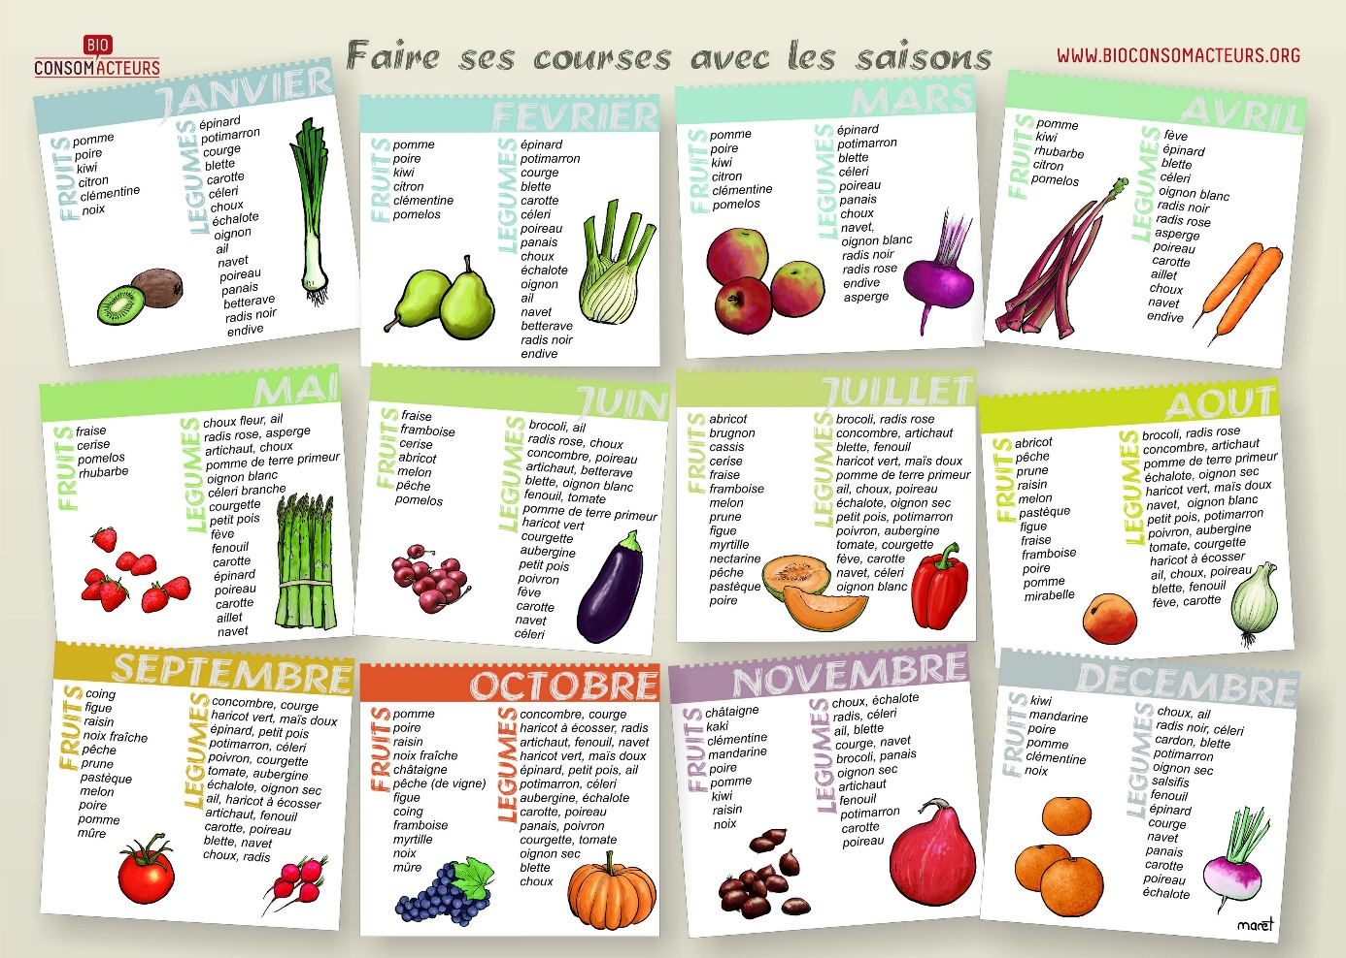

1. Respecter la chaîne du froid

Respecter la chaîne du froid consiste à conserver des aliments réfrigérés à une température basse : inférieure à 8°C pour les produits périssables tels que le beurre, les matières grasses et entre 0 et 4 °C, pour les produits très périssables tels que la viande, les volailles, le lait pasteurisé car le froid limite la propagation des microbes tels que salmonella, listeria, staphylocoque.

Dans le cas où la chaîne du froid a été rompue, des intoxications alimentaires peuvent survenir. Lorsque l’ADVF fait des achats alimentaires, elle doit penser à vérifier l’aspect et l’odeur des aliments, elle doit lire sur les emballages les dates de péremption et elle doit garder le moins longtemps possible les produits périssables dans le chariot de courses ou dans le coffre de la voiture.

1. Suivre les principes écologiques lors de l’accompagnement aux courses

Mettre en pratique les gestes simples dont l’efficacité est aujourd’hui reconnue par tous :

* Utiliser de préférence les transports en commun ou le vélo ;
* Pratiquer le tri sélectif des déchets ;
* Pour les achats de tous les jours, préférer les achats en vrac plutôt qu’emballés ;
* Retourner les matériels hors d’usage chez les fabricants ;
* Acheter moins de produit en matière plastique ;
* Préférer les produits naturels ou faits maison ;
* Acheter des produits locaux pour éviter les transports polluants ;
* Etc.

1. Faire la liste des courses

Avant de faire les courses, vous devez répertorier les denrées et produits qui se trouvent chez la personne.

Vous allez ensuite établir une liste de course avec la personne, si cette dernière est en état de vous aider à établir la liste.

Il existe plusieurs types de listes de courses, voici, par exemple, la liste de courses en croix :

|  |  |
| --- | --- |
| Alimentaire | Entretien |
| Hygiène | Divers |

Une liste de courses s’établis toujours avec des noms de rubriques comme Alimentaire, par exemple. Puis, il peut y avoir des noms de sous rubriques comme Produits frais et Produits surgelés, par exemple.

L’important est de ne rien oublier de noter sur la liste de courses.

On peut aussi décider d’établir une liste de courses ouverte qui va se remplir chaque jour et chaque fois que l’on va y noter des produits.

Enfin, avant d’aller faire les courses, il est important de demander à la personne quels commerces et marques elle préfère. Il est essentiel de respecter les habitudes de la personne.

Exemple de listes de courses :

